Урок кубановедения.
1 «Б» класс.
«Родной город (село, станица, хутор)».
Тема: « Родная станица»
Цель урока:
- познакомить с историей возникновения станицы и её месторасположением на карте Краснодарского края, её достопримечательностями.
Задачи урока:
- развивать познавательный интерес к изучению истории Кубани через знакомство с историей родной станицы;
- воспитывать любовь к своей малой родине, уважение к труженикам-землякам.
Оборудование:
Карта Краснодарского края.
Фотографии достопримечательностей, важных зданий и мест станицы.
Презентация.
I. Организационный момент.
- Урок кубановедения мы с вами начнем красивыми и теплыми словами.
- Повторяйте за мной
- Здравствуй Солнце золотое
- Здравствуй Небо голубое
- Здравствуй Матушка – Земля
- Здравствуйте мои друзья!
Я желаю вам хорошего настроения в течение всего урока.
II. Актуализация знаний.
Звучит мелодия песни « С чего начинается Родина»
- Как вы понимаете смысл слова Родина?
Ребята, мы живем с вами в большой стране. Это «большая» наша Родина.
- Как называется наша страна? ( Россия)
Но у каждого человека есть еще и «малая» Родина, родной край, часть нашей «большой» Родины – России.
- Родина для каждого человека – это, прежде всего: мама, родной дом, родная улица. Это город или село, где человек родился, увидел прекрасный мир, где у него много друзей.
Для каждого из нас Родина начинается с веселого шума деревьев на улицах нашего детства, с золотого моря пшеницы на бескрайних кубанских полях, с задорной казачьей песни. Вы с гордостью можете сказать « Я гражданин России». А потом с не меньшей гордостью добавите - «Я – Кубанец», « Я – уроженец станицы Старонижестеблиевской».
III. Сообщение темы и целей урока.
- Ребята, послушайте стихотворение кубанского поэта Вадима Неподобы и скажите, о чем мы будем говорить сегодня на уроке?
У каждого на свете есть, наверно,
Любимый уголок земли, такой,
Где листья по-особому на вербе
Склонились над задумчивой водой.
Где небо выше и просторы шире
И так привольно и легко дышать,
Где ко всему в прекрасном этом мире
По-детски чисто тянется душа.
- Ответы детей.
- Сегодня, ребята, мы совершим увлекательное путешествие по нашей станице. Узнаем, как и когда она возникла, её место на карте Краснодарского края, какие достопримечательности, важные места и здания находятся на её территории, вспомним наших знаменитых земляков.
IV. Изучение нового материала.
-Пройдите по знакомым улицам и тропинкам. Постойте у обелиска в центре станицы, склонив голову. Вслушайтесь в шум реки, звонкое пение птиц, всмотритесь в лица людей, которые вас окружают. Все это ваше, самое близкое и дорогое. И даже, если судьба забросит вас далеко от этих мест, вы все равно будете вспоминать свою станицу. Потому что здесь ваш дом, родители, здесь ваши корни. Родина начинается здесь.
-Как называется наша станица? (Старонижестеблиевская)
-Поднимите руку, для кого наша станица — это место, где вы родились?
-Как называют людей, которые родились и живут в одном месте, в одной станице? (Ответы детей: земляки, станичники, кубанцы, хуторяне…).
1.Остановка «Географическая».
Обратимся к карте Краснодарского края.
Наша станица находится в Краснодарском крае, в Красноармейском районе, в 30 км от районного центра. Соседями нашей станицы являются станица Ивановская и станица Полтавская.
2. Остановка «Историческая».
В 1792 году царица Екатерина II особой грамотой пожаловала Черноморскому казачьему войску земли между Кубанью и Азовским морем. Началось переселение казаков. Они перебирались на новые земли целыми куренями - это казацкие селения. Одни пришли на Кубань по суше, другие по морю. Было образовано 40 куреней.
В ковылях средь серебряной рани
Во цветущей душистой степи
Казаки себе стан выбирали
У извилистой тихой реки.
Жизнь в станице пошла своим чередом. Семьи строили хаты, осваивали земли, расширяли хозяйство.
- Мрачными выглядели улицы нашей станицы. Хаты строили из глины, низкие, с маленькими окошками, крытые соломой. Полы тоже были помазанные глиной и посыпанные соломой. И внутренняя обстановка состояла из грубо отесанных деревянных столов и лавок. Хаты освещались каюнцом (это фитилек в стакане с маслом, который горел и давал свет).
- Но с каждым годом наша станица развивалась и крепла. Были построены школы, больница, кирпичный завод, молокозавод, мельница.
• Физкультминутка. Прежде чем продолжить наше путешествие, нам нужно немного отдохнуть.
Продолжая наше путешествие, мы добрались до следующей остановки.
1. Остановка «Важные места»
Много войн пережила Кубань со времен ее основания.
22 июня 1941 г началась Великая Отечественная война. Она коснулась своим холодным крылом и жителей нашей станицы. Как набатный колокол прозвучал боевой клич на Кубани:
Вставай, Кубань! Кубань, вставай!
На смертный бой с врагом вставай!
Кубань отправила на фронт сотни тысяч своих сыновей и дочерей. В том числе это были и наши станичники. Они самоотверженно сражались на войне. Многие награждены орденами и медалями за отвагу и храбрость, проявленные на фронте. Много наших земляков не вернулось в родные дома. В память о погибших героях в нашем парке установлен памятник «Памяти павших в годы войны».
Он во весь рост в последний раз поднялся,
В руке граната, автомат в - другой.
И так стоять, на все века остался
Простой солдат с завидною судьбой.
Каждый год 9 мая – в день Победы все жители станицы – от мала до велика, приходят к мемориалу, чтобы поклониться павшим в боях воинам.
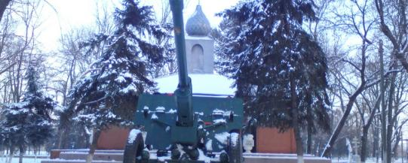
• В станице много новых и красивых магазинов.
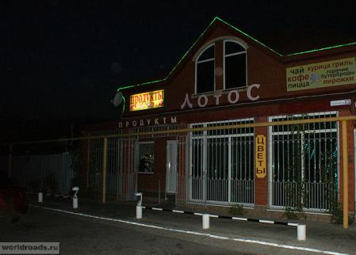

• Здание дома культуры.

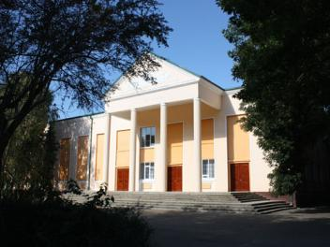
• Современные улицы нашей станицы. На них теперь построено много больших и красивых кирпичных домов. Именно такими мы их привыкли видеть и любить.
2. Остановка « Гордость станицы».
Самой главной достопримечательностью нашей станицы являются люди, живущие и работающие здесь.
.
В степи под южным небом,
Мне хлеборобы как родня.
Они Россию кормят хлебом,
А это значит и меня.
Элеватор- место для хранения зерна.
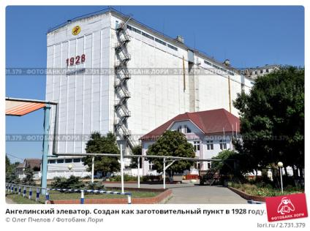
Весь год трудятся земледельцы, заботясь о будущем урожае. Подготовка семян, пахота, сев, прополка – все важно. А когда наступает пора жатвы, днем и ночью гудят в поле комбайны. Мчатся по дороге машины, груженные зерном. Нелегок труд земледельца, и неслучайно хлеборобов часто называют героями. Они действительно герои наших дней.
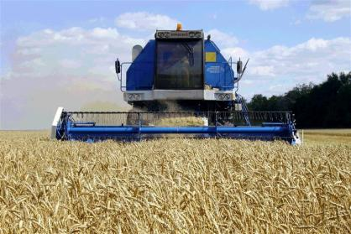
Но в нашей станице люди не только выращивают хлеб. Здесь живут люди и других профессий. Я давала вам задание: поговорить со своими родными и подготовить рассказы об их профессиях.
( Рассказы детей).
Чтобы наша станица росла и процветала дальше, мы, ее жители должны вести здоровый образ жизни.
• Физкультминутка. (Музыкальная)
3. Остановка «Наши мечты».
- Давайте с вами помечтаем, какой бы вы хотели видеть нашу станицу в будущем?
- А что вы, маленькие жители станицы, можете сделать, чтобы она была красивее, чище, краше?
(Ответы детей: следить за чистотой своего двора, содержать в порядке школьный двор, не бросать бумажки, мусор, сажать цветы, саженцы около домов, около школы)
V. Итог урока.
-Вот и подошел к концу наш урок.
- На нем мы с вами постарались окунуться в историю нашей станицы: её прошлое и настоящее.
- Что для вас было интересно?
- Вы много знаете о родной станице, но я уверена, что после нашего урока, вы будете любить ее еще больше, беречь ее и гордиться тем, что вы являетесь ее жителями.Ученики нашего класса всегда рады гостям.
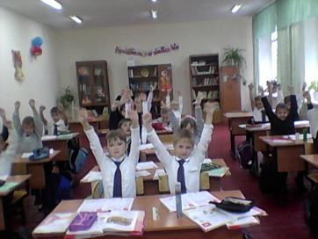

- Сейчас я предлагаю вам небольшой тест.
Тест по кубановедению для 1 класса по теме «Родная станица».
1.Название края, в котором ты живешь:
а) Красноярсий;
б) Ставропольский;
в) Краснодарский;
2. Жители Кубани называют этот город столицей:
а) Краснодар;
б) Ростов;
в) Сочи;
3. Я живу:
а) станица Ленинградская;
б) город Тихорецк;
в) станица Старонижестеблиевская;
4. В нашей станице есть:
а) театр, бассейн, школа;
б) школа, церковь, дворец культуры.
5. В моей станице люди трудятся:
а) на фабрике, в театре, в цирке;
б) на комбайне, в поле, в больнице;
в) в институте, в бассейне, на катке.

